

Администрация муниципального района «Тляратинский район»

АППАРАТ УПРАВЛЕНИЯ ОБРАЗОВАНИЯ
368420, РД, Тляратинский район, с. Тлярата, (khizbula57@mail.ru)

№0-219 «26» октября 2021г.

Руководителям образовательных организаций:
В соответствии с письмом Минобрнауки РД №06-12205/20-08/21 от 25.10.2021года, Аппарат УО МО «Тляратинский район» информирует о проведении независимой оценки качества образовании оператором ООО «АС-ХОЛДИНГ» образовательных организаций МО «Тляратинский район».
Приложение: на 2л. в 1 экз.

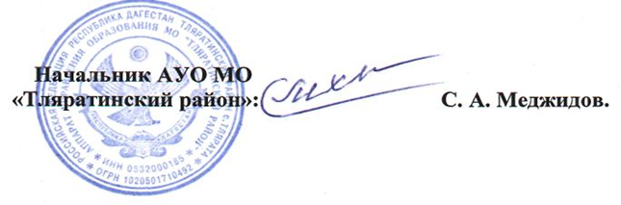
Исп: Ибрагимов С.М.
(тел.: 89094825407)

